6.a Matematika 25.5.-29.5.

Dragi Mijo, u ovoj lekciji naučit ćemo računati površinu paralelograma i trapeza. Zapiši si ove formule da se podsjetiš kako se računa površina pravokutnika i kvadrata te zapiši formulu paralelograma.

Površina paralelograma

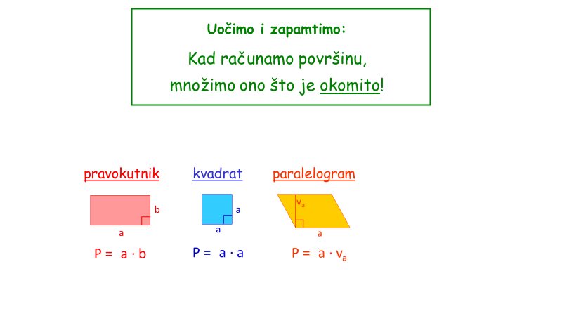

Vidi u primjeru kako se računa površina paralelograma. Umjesto slova uvrstiš brojeve u formulu te pazi da ti je u ovim primjerima mjerna jedinica površine kvadratni centimetar (${cm}^{2}$)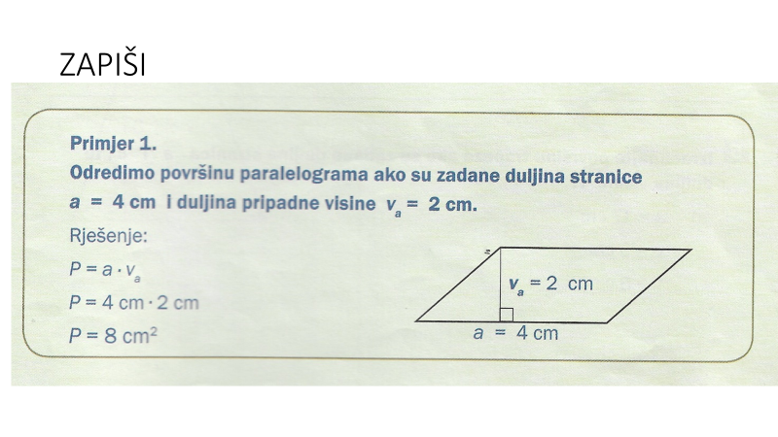

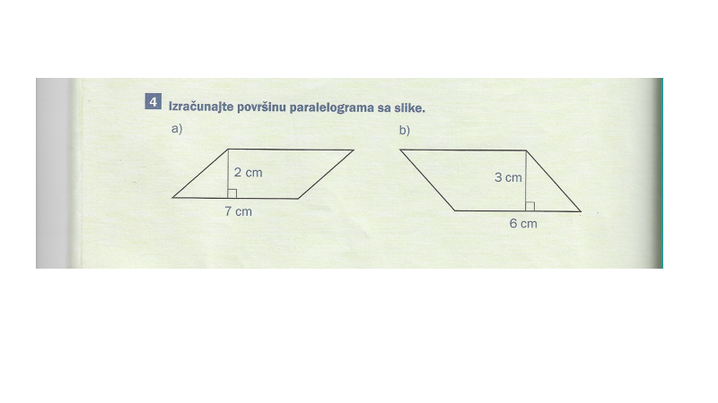
Površina trapeza

